Что изменилось в правилах финансирования в 2025 году

Минтруд утвердил новые правила финансирования мер по сокращению производственного травматизма и профзаболеваний (приказ Минтруда от 11.07.2024 № 347н, далее — приказ № 347н). С 1 января 2025 года они заменили приказ Минтруда от 14.07.2021 № 467н.
Также изменился Регламент о предоставлении услуги по принятию решения о финансировании мероприятий по ОТ. Новый документ утвердили приказом ФСС от 11.03.2025 № 278.
Новые права работодателя
За работодателями закрепили право самостоятельно определять перечень предупредительных мер в текущем году. При этом нужно учитывать разработанный по результатам СОУТ перечень мероприятий, коллективный договор, перечень реализуемых мероприятий по улучшению условий и охраны труда, ликвидации, снижению или неповышению уровней профрисков (п. 3 приказа № 347н).
Работодатель самостоятельно принимает решение о внесении изменений в план в пределах разрешенной суммы. При этом повторно подавать заявление и план не нужно (п. 7 приказа № 347н).
Страхователь вправе обжаловать в СФР или в суде отказ в финансировании или возмещении расходов предупредительных мер (п. 18 приказа № 347н).
Новые формы документов
Форма Плана финансового обеспечения приведена в приложении к приказу № 347н.
Форма заявления, которое направляют до 1 августа, приведена в приложении № 2 к Порядку предоставления услуги СФР.
Форма заявления, которое направляют до 15 ноября, приведена в приложении 2 к Порядку предоставления услуги СФР.
Подтверждающие документы
К заявлению о финобеспечении, которое направляют не позднее 31 июля, не нужно прикладывать подтверждающие документы. Они потребуются только в одном случае — если в план включили приборы, устройства и оборудование стран ЕАЭС для безопасного ведения работ в рамках технологических процессов, в том числе на подземных работах (п. 4 приказа № 347н).
Обосновывающие затраты и подтверждающие мероприятия документы прилагают к заявлению на возмещение средств, которое направляют не позднее 14 ноября. Список документов почти не изменился, в некоторых случаях стал короче. По обеспечению лечебно-профилактическим питанием теперь достаточно перечня работников, которым его выдают, и копии договоров с организацией общепита, если выдачу питания производили за пределами организации. По приобретению тахографов к заявлению о возмещении нужно прикладывать лишь перечень автомобилей, оснащенных этими устройствами, и копию свидетельств о регистрации транспортных средств в ГИБДД (п. 9, 10, 11 приказа № 347н).
Новые контрольные даты. Новые сроки принятия решений от СФР
Ранее срок принятия решения о финансовом обеспечении зависел от суммы страховых взносов организации, начисленных за предшествующий год. Теперь для всех организаций установлен единый срок — 10 рабочих дней со дня получения заявления и плана финобеспечения. Исключение — страхователи, которые планируют вернуть деньги за приборы, устройства и оборудование стран ЕАЭС для безопасного ведения горных работ в рамках модернизации основных производств. Для них срок увеличен до 18 рабочих дней (п. 5 приказа № 347н).
Решение о возмещении расходов и перечислении средств отделение СФР принимает в течение 15 рабочих дней со дня получения заявления и полного комплекта документов. Работодатель узнает о решении в течение трех рабочих дней после подписания решения (п. 15, 16 приказа № 347н). Ранее срок ограничивался пятью днями.
При выявлении ошибок и замечаний в представленных документах страхователя СФР в течение одного рабочего дня известит о необходимости их устранить. У работодателя будет пять рабочих дней, чтобы исправить ошибки и представить документы повторно. Если работодатель не уложится в срок, то отделение СФР в течение следующих пяти рабочих дней принимает решение об отказе возмещать расходы на мероприятия (п. 17 приказа № 347н).
Отслеживание хода рассмотрения документов и результатов предоставления услуги в сети Интернет
Информацию о заявлении, о финансировании и ходе его рассмотрения отделение фонда теперь дополнительно размещает в личном кабинете страхователя на сайте СФР (п. 8 приказа № 347н). Информация о решении возместить расходы также появится в личном кабинете (п. 16 приказа № 347н).
Результаты о решении СФР размещают в федеральной государственной информационной системе «Единый портал государственных и муниципальных услуг (функций)» (далее — Единый портал). Это указано в пункте 11 приказа СФР 11.03.2025 № 278 (далее — Порядок предоставления услуги СФР).
Необходимость выполнения мероприятий из плана в полном объеме
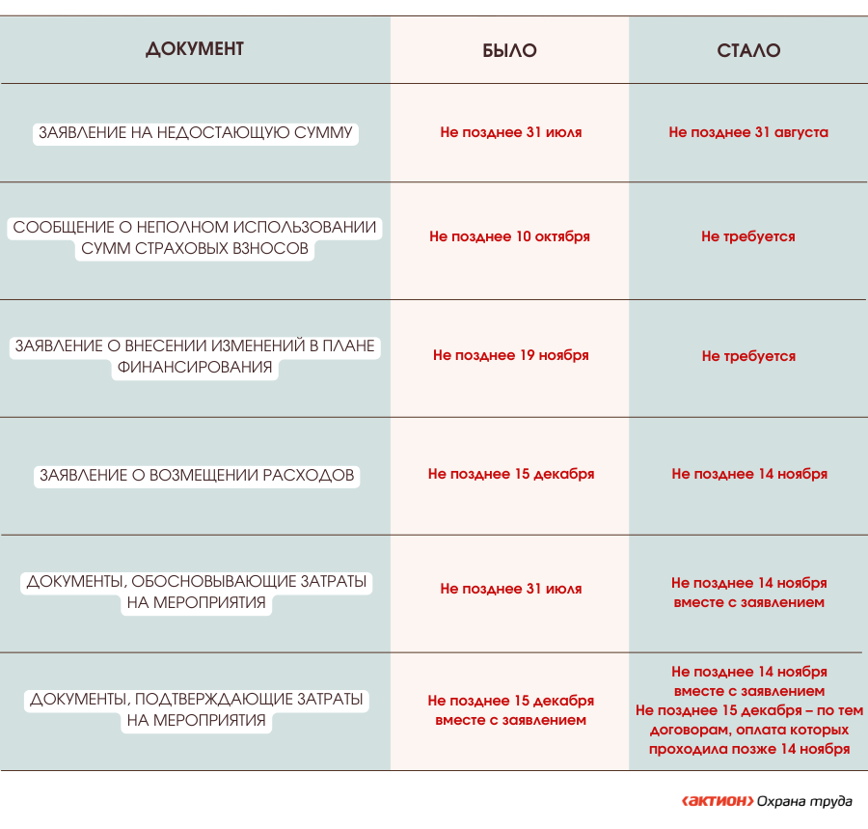
СФР уточнил, что для возмещения расходов на мероприятия по охране труда работодателю достаточно выполнять хотя бы одну предупредительную меру и представить полный пакет документов для подтверждения обоснования и расходов (п. 10 Порядка предоставления услуги СФР).

